KONTRAK PERKULIAHAN TAHUN AKADEMIK GENAP 2025/ 2026 Program Studi S1 Farmasi
Nama Mata Kuliah | : | Farmasetika Terapan
Kode Mata Kuliah/ SKS | : | 2 sks
Pengampu | : | apt. Odilia Dea Christina, M.Farm
Semester | : | 4
Hari Pertemuan / Jam | : | Selasa / 12.10-13.50 WIB
Tempat Pertemuan | : | Ruang Kelas 5

1. Manfaat Mata Kuliah

Mata kuliah ini memberikan kontribusi signifikan dalam pencapaian kompetensi lulusan, khususnya dalam implementasi Pharmaceutical Care sebagai tuntutan pelayanan kefarmasian modern. Melalui pembelajaran berbasis prosedural dan praktik klinik, mahasiswa dibekali kemampuan untuk melaksanakan pelayanan farmasi klinik sesuai kewenangan tenaga teknis kefarmasian dengan mengedepankan prinsip keselamatan pasien (patient safety).

2. Deskripsi Perkuliahan

Mata kuliah ini membahas tentang implementasi Pharmaceutical Care sebagai tuntutan Pelayanan kefarmasian dalam kewenangan sebagai tenaga teknis pelaksanan prosedur pada penyiapan materi Pelayanan Farmasi Klinik dengan pemahaman aplikasi Sistem Informasi dan teknologi dalam Pelayanan Farmasi Klinik serta mampu memformulasikan penyelesaian masalah secara prosedural untuk tujuan keselamatan pasien.
3. Tujuan Instruksional

Pada akhir perkuliahan ini, mahasiswa diharapkan mampu Mampu menyelesaikan pekerjaan teknis dalam pelayanan sediaan farmasi, alat kesehatan dan BMHP mengetahui penerapan Pelayanan Farmasi Klinik sesuai dengan Regulasi secara komprehensif dengan pemahaman aplikasi Sistem Informasi dan teknologi dalam Pelayanan Farmasi Klinik serta mampu memformulasikan penyelesaian masalah secara prosedural. Bertanggung jawab Pharmaceutical Care sebagai tuntutan Pelayanan kefarmasian sesuai kewenangan serta dapat diberi tanggung jawab atas pencapaian hasil kerja yang baik.

4. Reorganisasi Materi
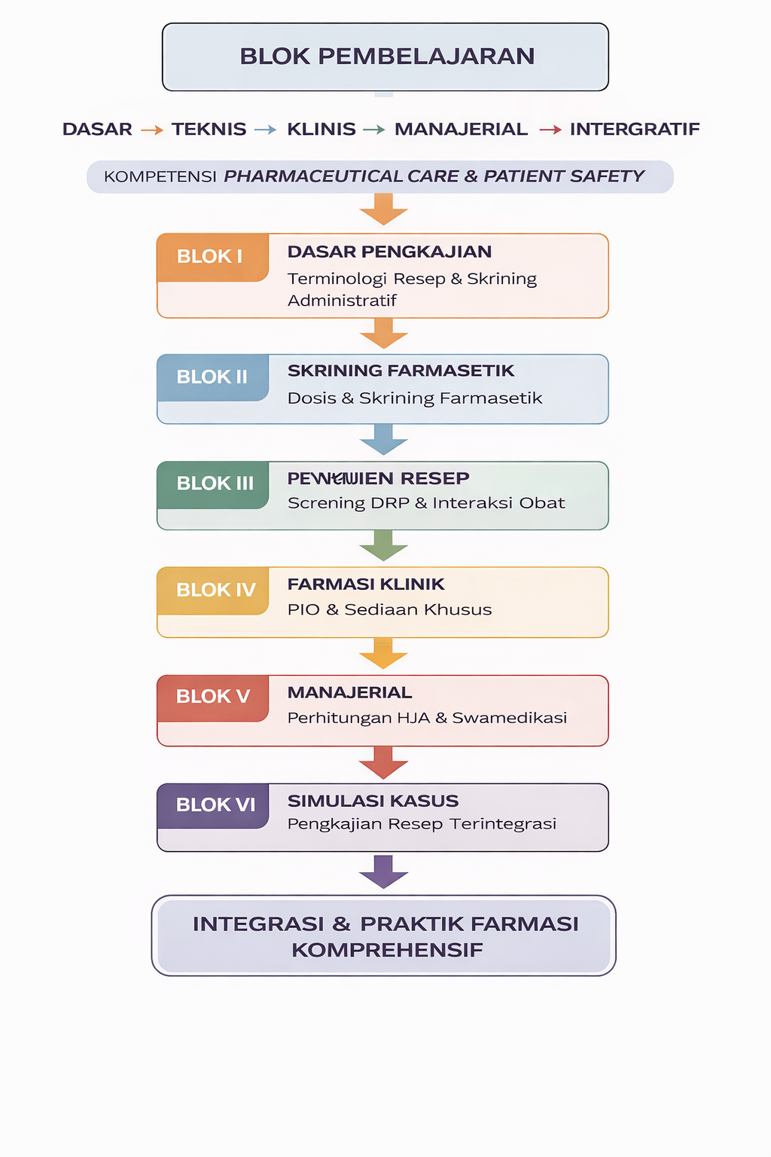

1.. Obat Tetes
mata
2. Salep Mata
1.. Obat Tetes
mata
2. Salep Mata
5. Strategi Perkuliahan

Kuliah diselenggarakan dalam 16 kali pertemuan secara offline dengan sks sebanyak 1 sks; 1 pertemuan untuk pendahuluan penjelasan RPS dan kontrak perkuliahan, 13 pertemuan untuk penjelasan materi perkuliahan dilanjutkan dengan diskusi dan 2 pertemuan masing-masing untuk Ujian Tengah Semester (UTS) dan Ujian Akhir Semester (UAS). Kuliah dilakukan dengan menggunakan metode ceramah, cooperative learning, collaborative learning, small group discussion, dan problem based learning. UTS dan UAS dilakukan secara CBT.

6. Materi/ Bacaan Perkuliahan

- Florence, A.T. & Attwood, D. (1988). Physicochemical Principles of Pharmacy. 2nd ed. London: McMillan Publishing.
- Martin, A., Swarbrick, J., & Cammarata, A. (2006). Physical Pharmacy: Physical Chemical Principles in the Pharmaceutical Sciences. 4th ed. Philadelphia: Lea & Febiger.
- Wells, J.I. (1988). Pharmaceutical Preformulation: The Physicochemical Properties of Drug Substances. Chichester: Ellis Horwood Limited.
- Carstensen, J.T. (1995). Drug Stability: Principles and Practices. 2nd ed. New York: Marcel Dekker, Inc.
- Maron, S.H. & Lando, J.B. (1974). Fundamentals of Physical Chemistry. New York: Macmillan Publishing.
- Atkins, P.W. (1998). Physical Chemistry. 6th ed. Oxford: Oxford University Press.
- Sumber internet: E-book dan jurnal hasil penelitian yang relevan dengan topik farmasi fisik dan kimia fisik.
7. Tugas

- Tugas individu berupa soal tertulis
- Tugas kelompok berupa presentasi mengenai studi kasus

8. Kriteria Penilaian
Penilaian akan dilakukan oleh pengajar dengan menggunakan kriteria sebagai berikut:
Nilai Point Range
A 4 85-100
AB 3,5 79-84
B 3 73-78
BC 2,5 67-72
C 2 61-66
CD 1,5 66-60
D 1 45-54
E 0 <45

Dalam menentukan nilai akhir digunakan pembobotan dan rumus sesuai yang ditetapkan dalam peraturan akademik “Sekolah Tinggi Ilmu Farmasi Nusaputera Semarang” sebagai berikut:
Nilai Akhir (NA) = (30 % Nilai Harian) + (35 % UTS) + (35 % UAS)

Nilai Harian diperoleh dari:
a. Pre-Test
b. Tugas individu
c. Presentasi
d. Kehadiran

9. Jadwal Perkuliahan

PERTEMUAN | MATERI | TANGGAL
1 | Penjelasan RPS, Terminologi dan Singkatan Latin dalam Resep | 23 Februari 2024
2 | Pengkajian Resep – Skrining Administratif | 02 Maret 2024
3 | Pengkajian Resep – Skrining Farmasetik | 09 Maret 2024
4 | Pengkajian Resep – Skrining Klinis | 16 Maret 2024
5 | Pelayanan Kefarmasian Pada Resep Obat Anak-Anak (Compounding Sediaan Puyer) | 30 Maret 2024
6 | Sinonim Obat dalam pelayanan kefarmasian | 06 April 2024
7 | Khasiat Obat dalam pelayanan kefarmasian | 13 April 2024
8 | UTS
9 | Perhitungan Jumlah Bahan Obat Dalam Resep | 04 Mei 2024
10 | Interaksi Obat | 11 Mei 2024
11 | Pelayanan Informasi Obat | 18 Mei 2024
12 | Pelayanan Kefarmasian Sediaan Obat Khusus Pada Resep | 25 Mei 2024
13 | Perhitungan Harga Jual Apotek (HJA) | 01 Juni 2024
14 | menjelaskan Swamedikasi & Minor Ailment | 08 Juni 2024
15 | Alat Kesehatan | 22 Juni 2024
16 | UAS

Semarang, 18 Februari 2026
Perwakilan Mahasiswa Dosen Pengampu

Yosiana Margareta apt. Odilia Dea Christina,M,Farm
NIP. 07092099

Mengetahui,
Ka. Prodi S1 Farmasi

apt. Sandi Mahesa, M. Farm
NIP. 07041971

